Priloga 9: Seznam območij grbinastih travnikov

Območja grbinastih travnikov so:

OBČINA |  | KATASTRSKA OBČINA
ŠIFRA | IME | ŠIFRA | IME
3 | BLED | 2194 | BOHINJSKA BELA
4 | BOHINJ | 2196 | BOHINJSKA ČEŠNJICA
 |  | 2197 | BOHINJSKA SREDNJA VAS
 |  | 2195 | GORJUŠE
 |  | 2198 | STUDOR
 |  | 2199 | SAVICA
6 | BOVEC | 2207 | BOVEC
 |  | 2206 | LOG POD MANGARTOM
 |  | 2209 | SOČA DESNA
 |  | 2210 | SOČA LEVA
 |  | 2213 | SRPENICA
 |  | 2204 | TRENTA DESNA
 |  | 2203 | TRENTA LEVA
46 | KOBARID | 2218 | BORJANA
 |  | 2225 | DREŽNICA
 |  | 2216 | LOGJE
 |  | 2215 | ROBIDIŠČE
53 | KRANJSKA GORA | 2171 | DOVJE
 |  | 2644 | VIŠELNICA II
128 | TOLMIN | 2238 | PODMELEC
 |  | 2240 | RUT
207 | GORJE | 2185 | SPODNJE GORJE
 |  | 2186 | VIŠELNICA I
 |  | 2187 | ZGORNJE GORJE

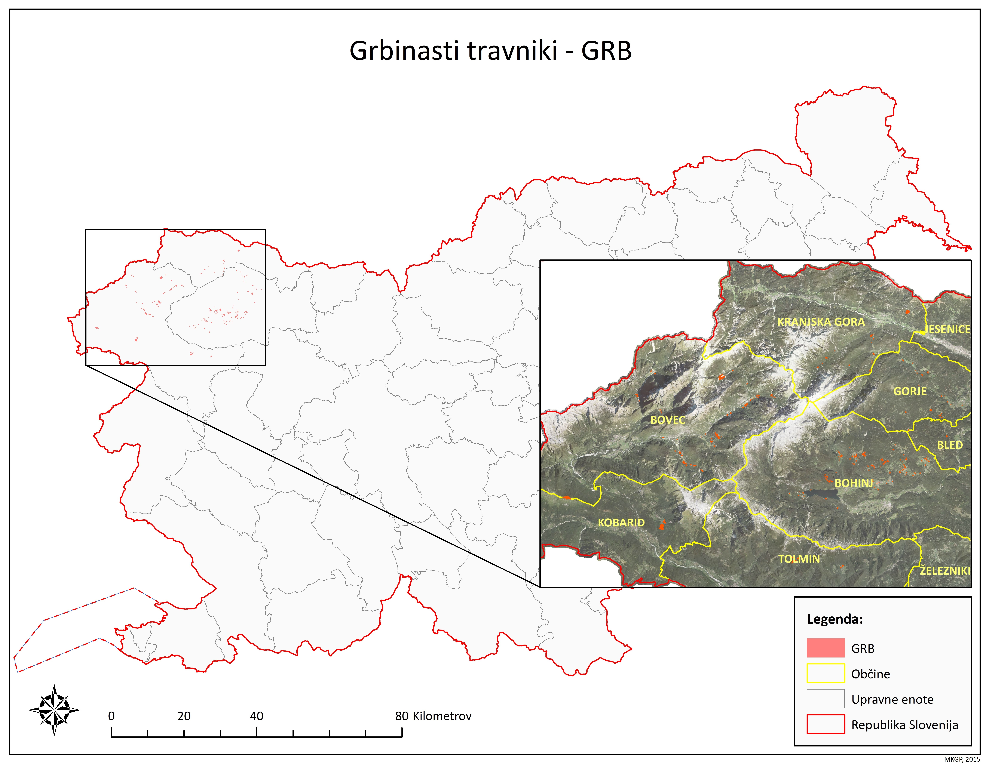
Karta 1: Območja grbinastih travnikov

